Уважаемые участники Олимпиады!

Представляем краткую информацию о месте размещения Воронежского государственного технического университета (ВГТУ), возможные способы проезда от и железнодорожного вокзала «Воронеж-1», станции «Придача» (Воронеж южный), а также указаны гостиницы, территориально расположенные рядом с университетом.
Краткая справка о месте проведения.
Адрес проведения Олимпиады: 394006, г. Воронеж, ул. 20-летия Октября, 84, учебный корпус №1, ауд. 1326 кафедра жилищно-коммунального хозяйства.
По адресу 20 -летия Октября имеется 7 учебных корпусов, соединенных переходами, бассейн и 4 общежития, расположенные на одной территории. Олимпиада будет проводиться в учебном корпусе №1.
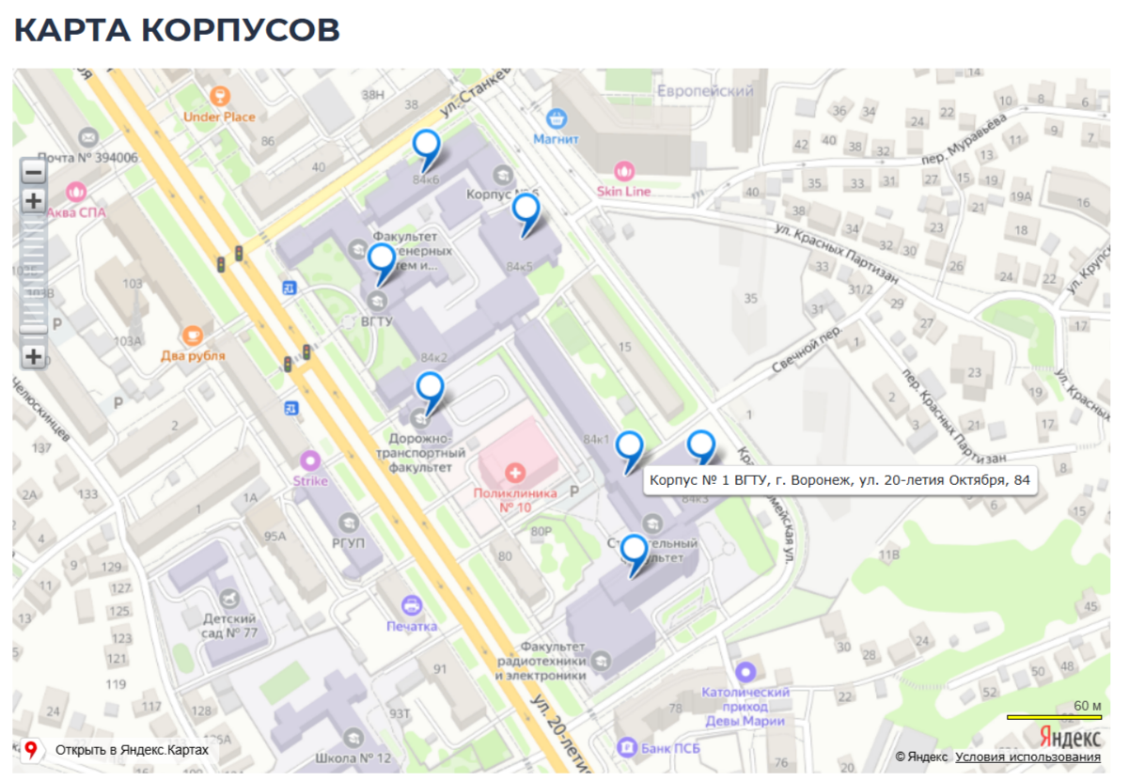
https://cchgeu.ru/contacts/karta-korpusov/

До университета можно добраться следующим транспортом:
Автобус №26 – от остановки Воронеж-1 (Железнодорожный вокзал) до остановки «Университет правосудия» или «Бетховена»
Маршрутное такси №25 от станции Придача (Воронеж южный) до остановки «Бетховена».
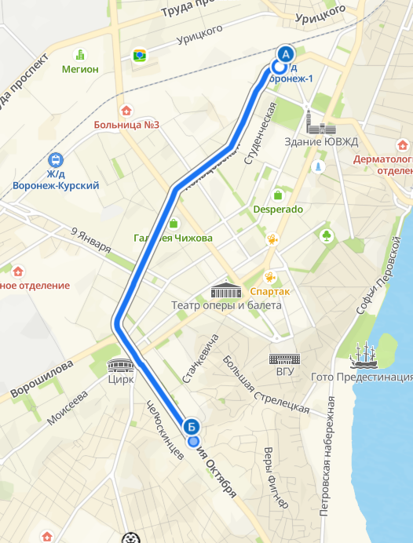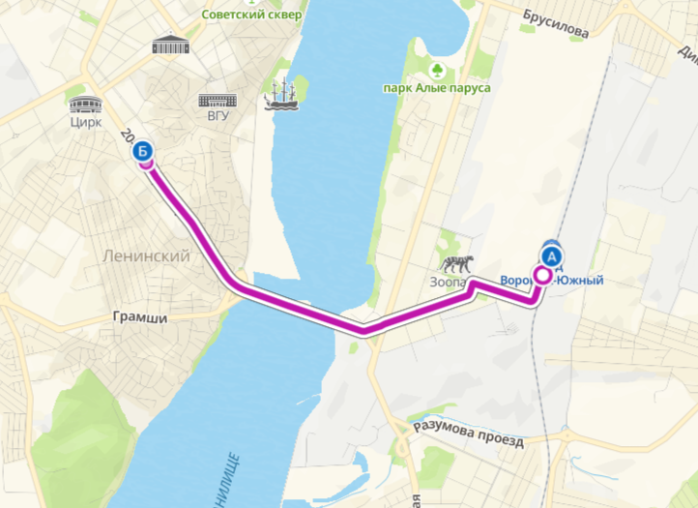

Для проживания участникам Олимпиады и руководителям делегации могут быть предложены места в общежитии ВГТУ (при наличии).
Основные гостиницы, расположенные в непосредственной близости от Университета:
1. Гостиница Cosmos Smart Voronezh Hotel, ул. Кирова, 9/1. Расположена в шаговой доступности от университета. От гостиницы можно добраться пешком (10–15 мин) или доехать от остановки «Цирк» до остановки «Университет правосудия» или «Бетховена» на маршрутном такси 25, 86, автобусом 1кв, 35.
​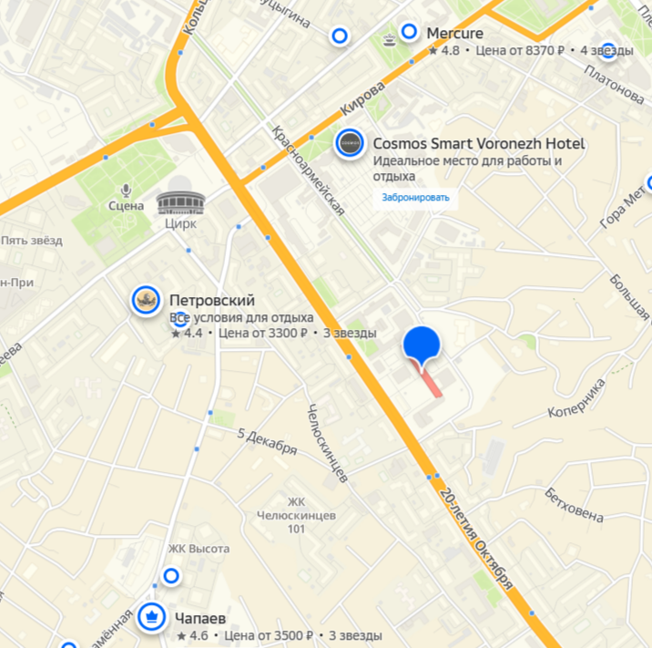

2. Гостиница Mercure, БЦ Романовский​ ул. Кирова, 6а. От гостиницы можно добраться пешком (20-25 мин) или доехать от остановки «Куцыгина» до остановки «Университет правосудия» или «Бетховена» на маршрутном такси 25, 86, автобусом 1кв, 35.
3. Отель Петровский, ул. Моисеева, 9а. Расположена в шаговой доступности от университета. От гостиницы можно добраться пешком (15-20 мин).
4. Гостиничный комплекс «Чапаев» ул.Чапаева, 2. Расположена в шаговой доступности от университета. От гостиницы можно добраться пешком (20-25 мин).
​
​Для участников олимпиады предусмотрен обед в столовой ВГТУ по адресу ул. 20-летия Октября, 75а​ 2 этаж.
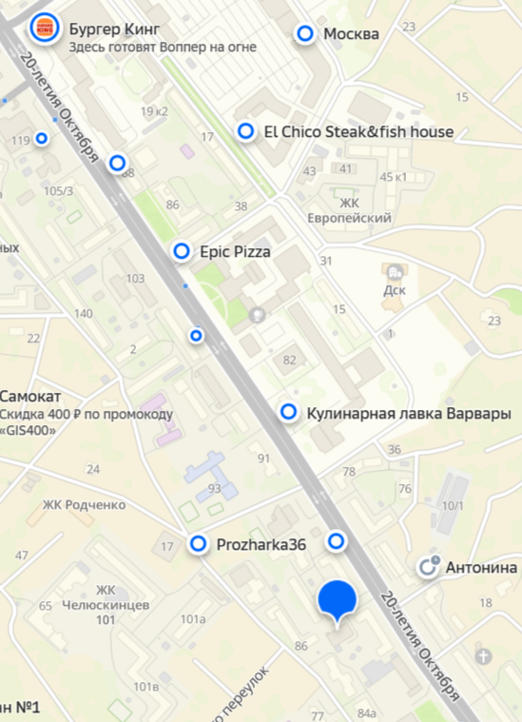
Дополнительную информацию можно получить по телефонам:
+7(473)271-28-92, +7(473)271-52-49 кафедра ЖКХ
+7 920 436-48-36 (Елена Юрьевна Дудкина),
+7 919 185 85 07 (Воробьева Юлия Александровна).

